Dokumentation lerncare v2.4 August 2024

Selbstfürsorge und Gesundheit für Lehrpersonen

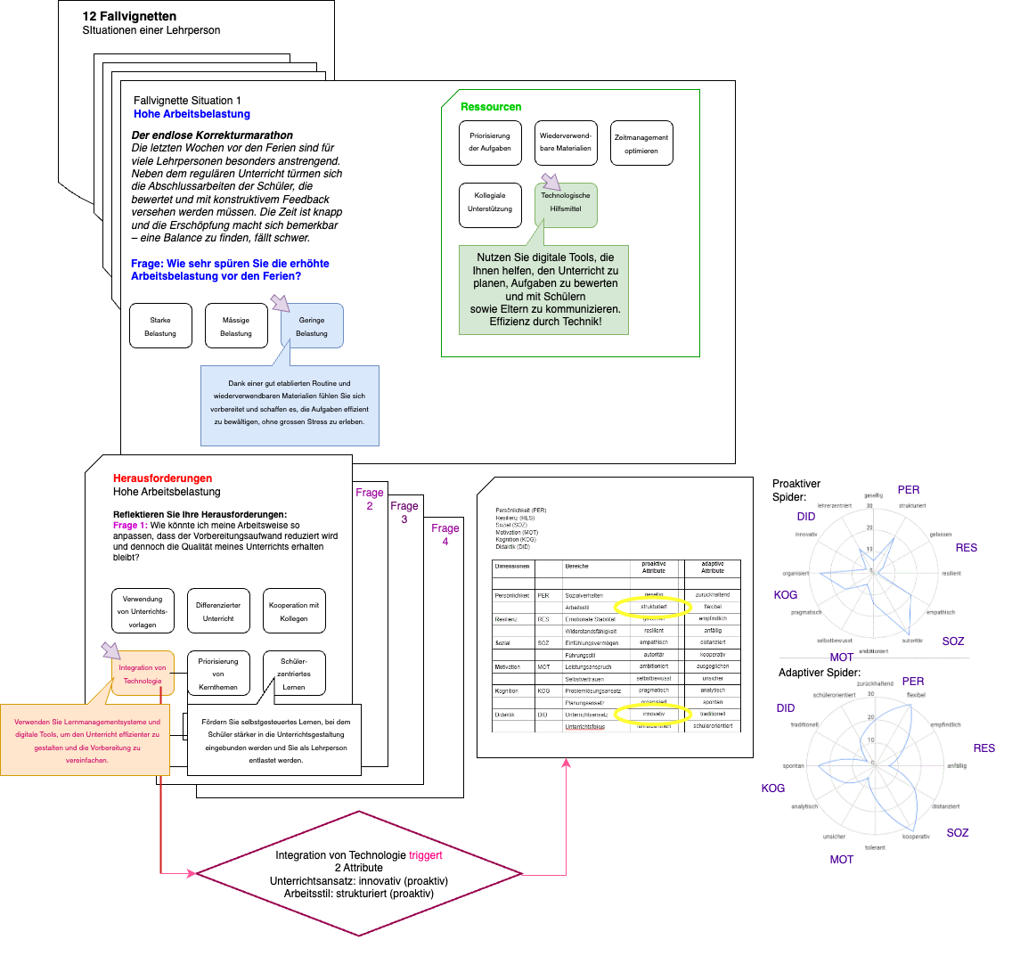

# Dokumentation lerncare v2.4 August 2024

**Selbstfürsorge und Gesundheit für Lehrpersonen**

Auf der Plattform **lerncare.ch** werden 12 verschiedene Situationen von Lehrpersonen als sog. **Fallvignetten** vorgestellt.

Inhaltlich betrifft es die folgenden **Themenbereiche**:

Hohe Arbeitsbelastung, grosse Klassen, herausforderndes Verhalten, administrativer Druck, Zeitdruck, Elterninteraktionen, hohe Erwartungen, fehlende Unterstützung, gesellschaftliche und politische Einflüsse, emotionale Belastung, schwierige Kollegenbeziehungen und mangelnde Work-Life-Balance.

Das folgende **Beispiel** zeigt die Fallvignette 1 zum Thema “**Hohe Arbeitsbelastung**”:

| *Der endlose Korrekturmarathon*  *Die letzten Wochen vor den Ferien sind für viele Lehrpersonen besonders anstrengend. Neben dem regulären Unterricht türmen sich die Abschlussarbeiten der Schüler, die bewertet und mit konstruktivem Feedback versehen werden müssen. Die Zeit ist knapp und die Erschöpfung macht sich bemerkbar – eine Balance zu finden, fällt schwer.* |
| --- |

Auf jede Situationsbeschreibung als Ausgangslage folgt eine Frage zur persönlichen Reflexion, z.B.:

| **Reflexion: Wie sehr spüren Sie die erhöhte Arbeitsbelastung vor den Ferien?** |
| --- |

Dem User werden drei Antwort-Möglichkeiten angeboten, inkl. detailliertere Erklärungen beim Hover-Effekt, siehe hier:

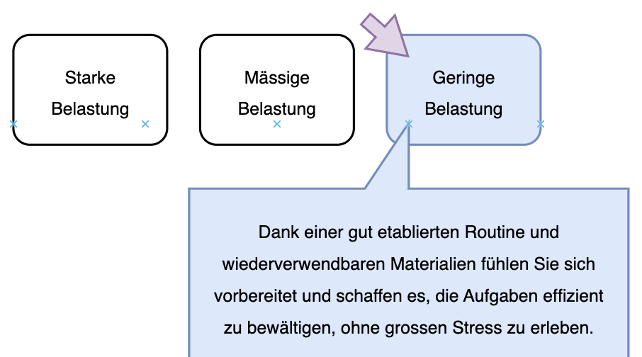

Der Benutzer muss hier eine Entweder-Oder-Wahl treffen, kann also zur Selbsteinschätzung nur einen der 3 Buttons anwählen und anschliessend **weiter** klicken.

Zu jeder kurz skizzierten Fallvignette werden dann sowohl **Ressourcen** als Chancen wie auch **Herausforderungen** als Schwierigkeiten oder Gefahren beschrieben.

Die 5-10 **Ressourcen** werden als Stichworte in Buttons dargestellt und als Hover-Effekt werden die **Chancen und Möglichkeiten** der einzelnen Ressource konkretisiert und erklärt, z.B.:

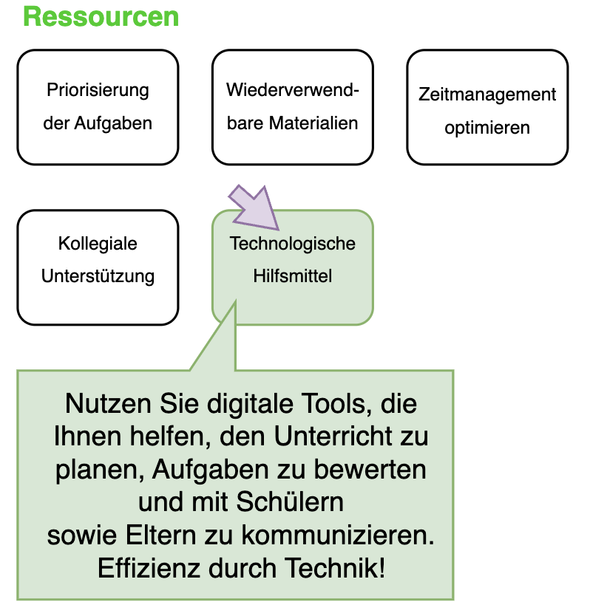

Die Aufzählung und jeweiligen Erklärungen sollen Lehrpersonen aufzeigen, welche Vielfalt von Handlungsmöglichkeiten als Ressourcen betrachtet werden können.

Die **Herausforderungen** zu **jeder Fallvignette** beinhalten 4 spezifische Fragen, als Beispiel die vier Fragen zur Fallvignette 1:

| **Frage 1**: Wie könnte ich meine Arbeitsweise so anpassen, dass der Vorbereitungsaufwand reduziert wird und dennoch die Qualität meines Unterrichts erhalten bleibt? |
| --- |
| **Frage 2**: Was könnte mir helfen, einen realistischen Massstab für die Qualität meiner Unterrichtsstunden zu setzen, um mich nicht durch überhöhte Ansprüche zu überlasten? |
| **Frage 3**: Wie wirkt sich die aktuelle Arbeitsbelastung auf meine Gesundheit und mein Wohlbefinden aus? |
| **Frage 4**: Welche Massnahmen könnte ich ergreifen, um diese Belastung zu verringern? |

Zu jeder der 4 Fragen werden **6 mögliche Antworten als Stichworte** in Buttons angezeigt. Als Hover-Effekt wird genauer erklärt, was damit gemeint ist und wie diese Technik oder Unterstützungsmassnahme als Antwort und Lösung der beschriebenen Herausforderung verstanden werden kann.

Hier die Frage 1 der Herausforderung von Fallvignette 1:

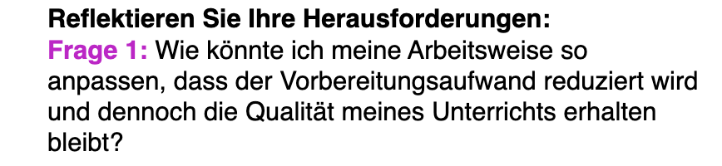

und die angebotenen Lösungsmöglichkeiten als Buttons:

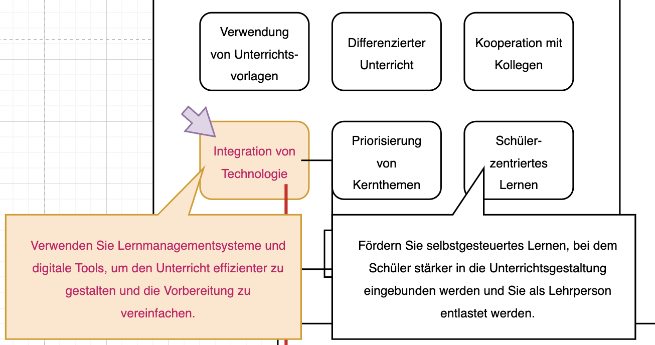

Die Auswahl eines Buttons lässt dies angezeigt und triggert 2 verschiedene Attribute der Lehrperson, resp. des Avataren.

Auswahl **010104 Integration von Technologie** (1. Vignette, 1. Frage, 4. Antwort) triggert:

* Unterrichtsansatz: innovativ (proaktiv)
* Arbeitsstil: strukturiert (proaktiv)

Durch die Trigger auf die folgenden Attribute formt sich ein Bild persönlicher Entscheidungen als Psychogramm. Die Charakterzüge, persönlichen Vorlieben und Wesensarten sind in **12 Spektren mit je 2 Attributen** abgebildet.

* **Sozialverhalten**: gesellig vs. zurückhaltend
* **Arbeitsstil**: strukturiert vs. flexibel
* **Emotionale** **Stabilität**: gelassen vs. empfindlich
* **Widerstandsfähigkeit**: resilient vs. anfällig
* **Einfühlungsvermögen**: empathisch vs. distanziert
* **Führungsstil**: autoritär vs. kooperativ
* **Leistungsanspruch**: ambitioniert vs. tolerant
* **Selbstvertrauen**: selbstbewusst vs. unsicher
* **Problemlösungsansatz**: pragmatisch vs. analytisch
* **Planungsansatz**: organisiert vs. spontan
* **Unterrichtsansatz**: innovativ vs. traditionell
* **Unterrichtsfokus**: lehrerzentriert vs. schülerorientiert

Jeweils 2 aufeinander folgende Spektren bilden zusammen eine der sechs Wesensarten:

| **Persönlichkeit** **PER** Sozialverhalten & Arbeitsstil  **Resilienz** **RES** Emotionale Stabilität & Widerstandsfähigkeit  **Sozialität** **SOZ** Einfühlungsvermögen & Führungsstil  **Emotionen** **EMO** Leistungsanspruch & Selbstvertrauen  **Kognition** **KOG** Problemlösungsansatz & Planungsansatz  **Didaktik** **DID** Unterrichtsansatz & Unterrichtsfokus |
| --- |

Die folgenden 12 proaktiven und 12 adaptiven Attribute definieren die 12 Spektren und damit die 6 Wesenszüge:

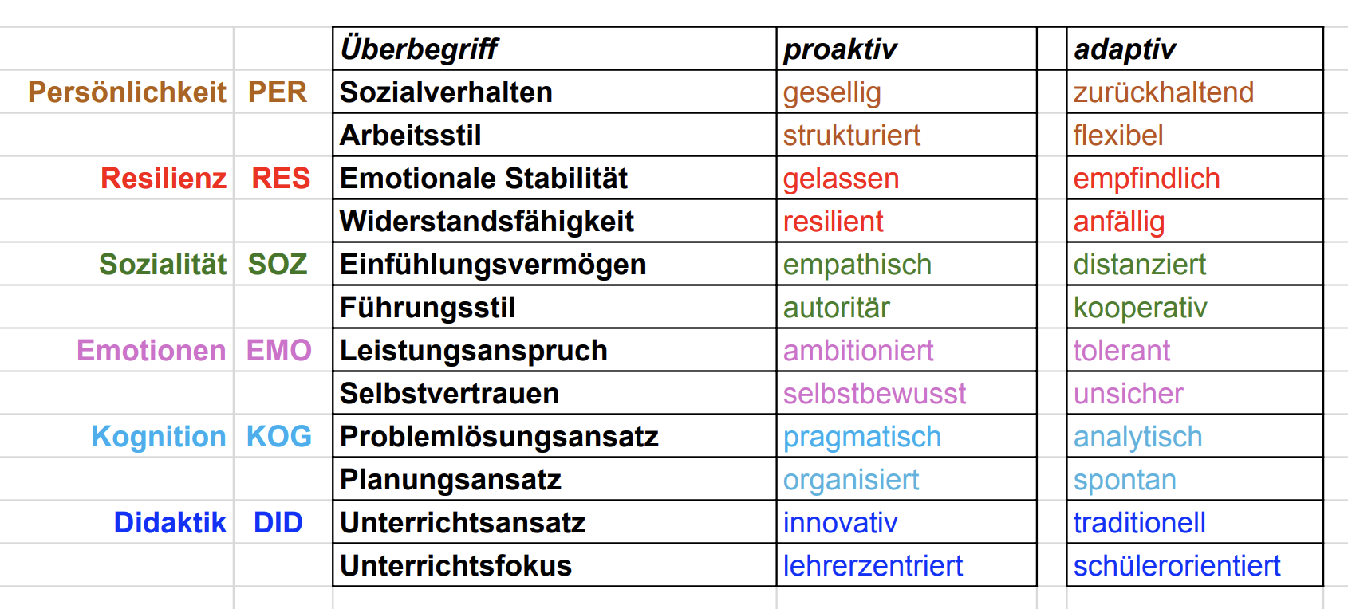

Die Visualisierung und Darstellung der Persönlichkeiten in lerncare geschieht mit Spiderdiagrammen,

Werden die proaktiven Attribute aussen im Spider-Diagramm angesetzt, so zeigt sich die proaktive Darstellung. Werden die adaptiven Attribute aussen gesetzt, so wird dies die adaptive oder reaktive Darstellung genannt.

Die Ausprägungen der Attribute einer Person in einem **proaktiven Spider-Diagramm:**

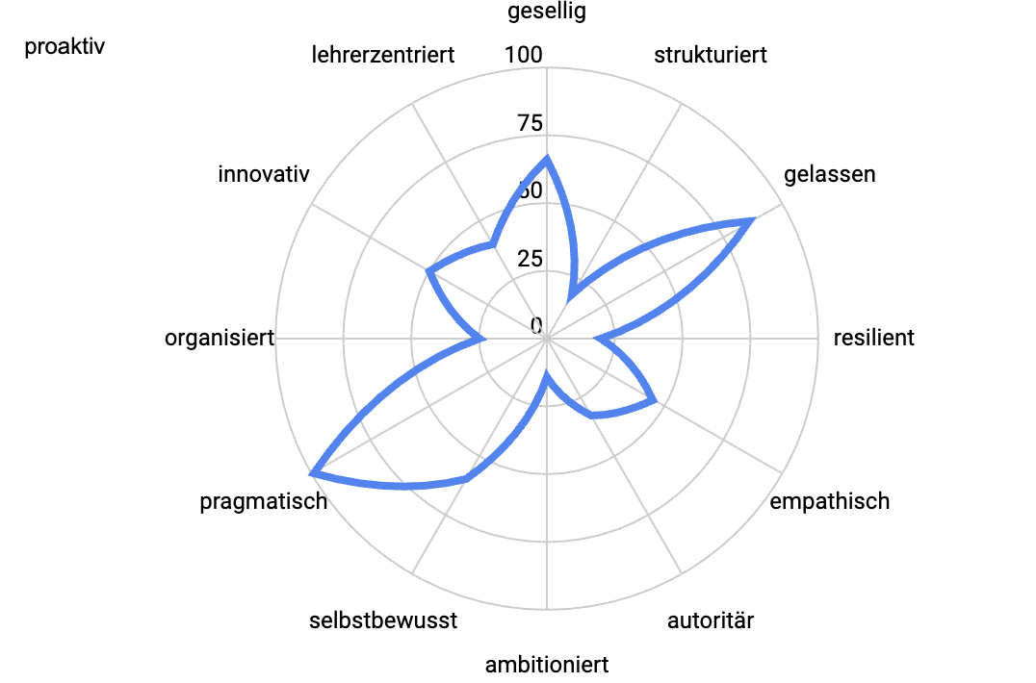

Und als adaptives oder reaktives Spider-Diagramm:.

